

实验报告
计算机组成原理
机器号___________________
专业班级: |  |  |  | 姓 名: |  |  |  |  | 机器号:
学 号: |  |  | E-mail:
指导教师： |  |  |  |  | 总成绩：
分步成绩： | 出勤： |  | 实验表现 |  |  |  |  | 实验报告：

实验五 模型机与机器指令执行实验

一 实验目的
1 实验目的
- 掌握控制器的工作原理
- 掌握由控制器、运算器、存储器、组成的模型机的工作原理
- 通过运行各种简单程序，掌握机器指令和微指令的关系
2 实验要求
- 做好实验预习和准备工作，掌握本次实验所用指令系统功能
- 将实验用汇编语言源文件编译成机器语言的目标文件
- 完成规定的实验内容
- 故障分析与排除
- 实验结束时完成实验报告，并将报告提交服务器。
二 实验原理
模型机的逻辑框图如图所示。其指令系统和微指令系统可参看资料。在本实验中，模型机作为一个整体工作。所有微程序的控制信号由微程序存储器uM输出。而各寄存器，运算器的控制端口与uM联接。
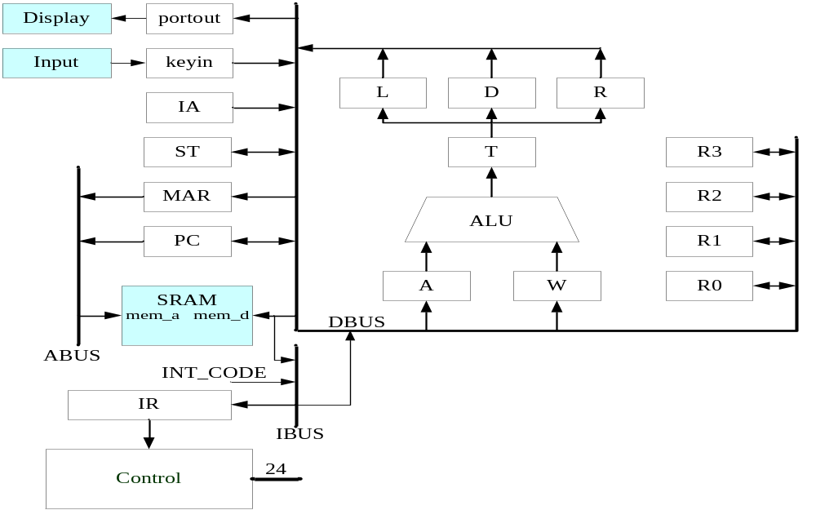

三 实验内容
在实验前，先用8芯电缆连接J1和J2，控制方式开关拨到“微程序控制”方向。将计算机串口与实验仪串口相连，启动COP2000软件，并用快捷图标“设置”功能打开设置窗口，选择实验仪连接的串行口，然后再按“连接COP2000实验仪”按钮接通到实验仪。

实验1 数据传送/输入输出实验
1. 在COP2000软件中的源程序窗口输入下列程序：
MOV A，#12H
MOV A，R0
MOV A，@R0
MOV A, 01H
IN
OUT
END
2 将程序另存为EX1.ASM，将程序汇编成机器码，反汇编窗口会显示出程序地址，机器码，反汇编指令。
3 执行“单微指令运行”功能，观察执行每条指令时，寄存器的输入/输出状态，各控制信号的状态，PC及uPC如何工作，其跟踪结果写人下表。

汇 编 指 令 | 程序地址 | 机器码 | 指令说明 | 微程序 | PC | uPC | 运行时寄存器或存储器的值

实验2 数据运算实验
1 在COP2000软件中的源程序窗口输入下列程序：
ADDC A, R1
SUB A, @R0
AND A,#55H
OR A,02H
END
2 将程序另存为EX2.ASM，将程序汇编成机器码，反汇编窗口会显示出程序地址，机器码，反汇编指令。
3 执行“单微指令运行”功能，观察执行每条指令时，寄存器的输入/输出状态，各控制信号的状态，PC及uPC如何工作，其跟踪结果写人下表。

汇编指令 | 程序地址 | 机器码 | 指令说明 | 微程序 | PC | uPC | 运行时寄存器或存储器的值

实验3 转移实验
1 在COP2000软件中的源程序窗口输入下列程序：
MOV A,#01
LOOP：
SUB A，#01
JC LOOP
JZ LOOP
JMP 0
CPL A
END
2 将程序另存为EX4.ASM，将程序汇编成机器码，反汇编窗口会显示出程序地址，机器码，反汇编指令。
3 执行“单微指令运行”功能，观察执行每条指令时，寄存器的输入/输出状态，各控制信号的状态，PC及uPC如何工作，其跟踪结果写人下表。

汇编指令 | 程序地址 | 机器码 | 指令说明 | 微程序 | PC | uPC | 运行时寄存器或存储器的值
四、实验体会及建议
实验遇到的问题及解决办法；
实验内容是否合适：（内容多，适中，内容少）；
对本次实验的建议，以及以后实验内容安排的建议等。

